Отдел надзорной деятельности и профилактической работы
по Туруханскому району

ИНФОРМАЦИОННАЯ ГАЗЕТА О ПРОТИВОПОЖАРНОЙ
БЕЗОПАСНОСТИ

Азбука

Безопасности

№ 4 за апрель 2019 г.

СОДЕРЖАНИЕ:

 | Оперативная обстановка с пожарами | 3
 | Пожары в лесах и на торфяниках | 4
 | Весенне-летний пожароопасный период | 5
 | Правила поведения в лесу | 7
 | Правила пожарной безопасности на дачах | 8
 | Палы сухой травы | 10

Оперативная обстановка с пожарами
на территории Туруханского района с начала 2019 года
Туруханский район | 2018 | 2019
Количество пожаров | 17 | 15
Количество погибших | 1 | 1
Количество травмированных | 0 | 0

Населенные пункты | Количество пожаров 2019 года
 | пожары | погибшие | травмированные
п. Бор | 3 | - | -
с. Ворогово | 2 | - | -
с. Туруханск | 2 | 1 | -
г. Игарка | 4 | - | -
д. Бакланиха | 2 | - | -
д. Советская Речка | 1 | - | -
д. Чулково | 1 | - | -
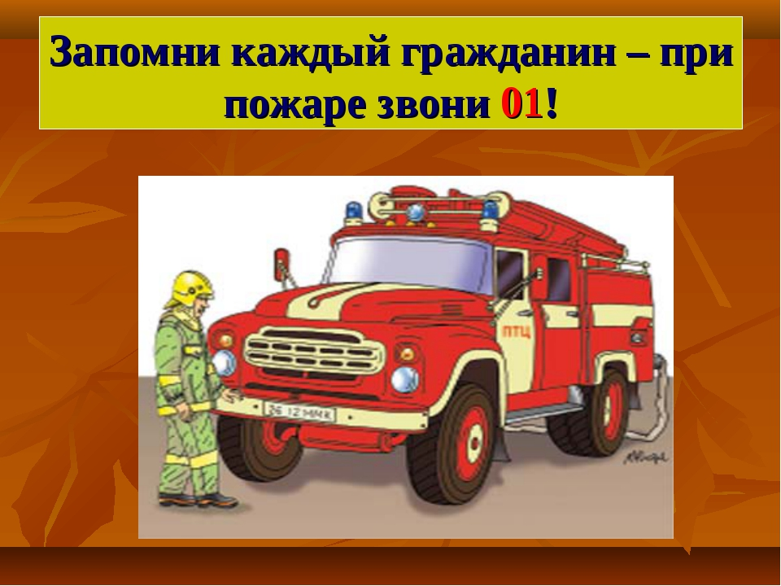

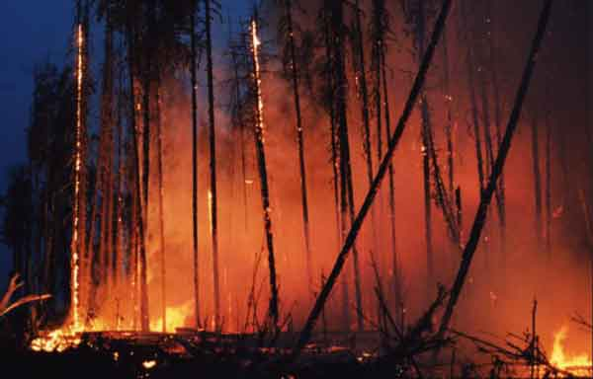Пожары в лесах и на торфяниках
Массовые пожары в лесах и на торфяниках могут возникать в жаркую и засушливую погоду от ударов молний, неосторожного обращения с огнем, очистки поверхности земли выжигом сухой травы и других причин. Пожары могут вызвать возгорания зданий в населенных пунктах, деревянных мостов, линий электропередачи и связи на деревянных столбах, складов нефтепродуктов и других сгораемых материалов, а также поражение людей и сельскохозяйственных животных. Наиболее часто в лесных массивах возникают низовые пожары, при которых выгорают лесная подстилка, подрост и подлесок, травянисто-кустарничковый покров, валежник, корневища деревьев и т.п. В засушливый период при ветре могут возникать верховые пожары, при которых огонь распространяется также и по кронам деревьев, преимущественно хвойных пород. Скорость распространения низового пожара от 0,1 до 3 метров в минуту, а верхового – до 100 м в минуту по направлению ветра.
При горении торфа и корней растений могут возникать подземные пожары, распространяющиеся в разные стороны. Торф может самовозгораться и гореть без доступа воздуха и даже под водой. Над горящими торфяниками возможно образование «столбчатых завихрений» горячей золы и горящей торфяной пыли, которые при сильном ветре могут переноситься на большие расстояния и вызывать новые загорания или ожоги у людей и животных.
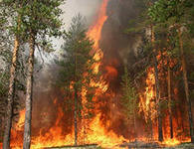Для защиты населения и снижения ущерба при массовых пожарах заблаговременно проводятся мероприятия по прокладыванию и расчистке просек и грунтовых полос шириной 5-10 метров в сплошных лесах и до 50 м в хвойных лесах. В населенных пунктах устраиваются пруды и водоемы, емкость которых принимается из расчета не менее 30 кубических метров на 1 гектар площади поселка или населенного пункта.
При пожарах в лесах и на торфяниках в населенных пунктах организуется дежурство противопожарных звеньев для наблюдения за пожарной обстановкой в лесах, вблизи населенных пунктов; производится расчистка грунтовых полос между застройкой и примыкающими лесными массивами; заполняются пожарные водоемы из расчета не менее 10 л воды на 1 метр длины лесной опушки, примыкающей к границам застройки населенных пунктов и дачных поселков; восстанавливаются колодцы и пруды; изготавливаются ватно-марлевые повязки, респираторы и другие средства защиты органов дыхания; ограничивается режим посещения лесов в засушливый период лета (особенно на автомобилях).
Если Вы оказались вблизи очага пожара в лесу или на торфянике и у Вас нет возможности своими силами справиться с его локализацией, предотвращением распространения и тушением пожара, немедленно предупредите всех находящихся поблизости людей о необходимости выхода из опасной зоны. Организуйте их выход на дорогу или просеку, широкую поляну, к берегу реки или водоема, в поле.
Выходите из опасной зоны быстро, перпендикулярно к направлению движения огня. Если невозможно уйти от пожара, войдите в водоем или накройтесь мокрой одеждой. Выйдя на открытое пространство или поляну дышите воздухом возле земли – там он менее задымлен, рот и нос при этом прикройте ватно-марлевой повязкой или тряпкой.
После выхода из зоны пожара сообщите о месте, размерах и характере пожара в администрацию населенного пункта, лесничество или противопожарную службу, а также местному населению. Знайте, сигналы оповещения о приближении зоны пожара к населенному пункту и принимайте участие в организации тушения пожаров.
Пламя небольших низовых пожаров можно сбивать, захлестывая его ветками лиственных пород, заливая водой, забрасывая влажным грунтом, затаптывая ногами. Торфяные пожары тушат перекапыванием горящего торфа с поливкой водой. При тушении пожара действуйте осмотрительно, не уходите далеко от дорог и просек, не теряйте из виду других участников, поддерживайте с ними зрительную и звуковую связь. При тушении торфяного пожара учитывайте, что в зоне горения могут образовываться глубокие воронки, поэтому передвигаться следует осторожно, предварительно проверив глубину выгоревшего слоя.
Начальник ОНД и ПР по Туруханскому району
УНД и ПР ГУ МЧС России по Красноярскому краю
майор внутренней службы
М.Н. Руш
Весенне-летний пожароопасный период
С наступлением весенне-летнего пожароопасного периода возрастает угроза возникновения лесных пожаров и перехода их на населенные пункты, садовые, огороднические и дачные некоммерческие объединения граждан. Это связано, как с нарушением требований пожарной безопасности при сжигании мусора на приусадебных и садовых участках, так и с неосторожным обращением с огнем в лесных массивах.
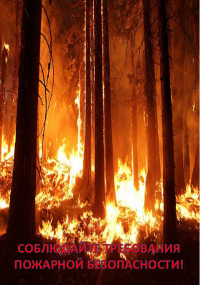В целях предупреждения чрезвычайных ситуаций в пожароопасный период, Главным управлением МЧС России по Красноярскому краю организована и проводится профилактическая операция в рамках весенне-летнего пожароопасного периода.
В весенне-летний пожароопасный период выжигание сухой травянистой растительности на земельных участках (за исключением участков, находящихся на торфяных почвах) населенных пунктов, землях промышленности, энергетики, транспорта, связи, радиовещания, телевидения, информатики, землях для обеспечения космической деятельности, землях обороны, безопасности и землях иного специального назначения может производиться в безветренную погоду при условии, что:
а) участок для выжигания сухой травянистой растительности располагается на расстоянии не ближе 50 метров от ближайшего объекта;
б) территория вокруг участка для выжигания сухой травянистой растительности очищена в радиусе 25 - 30 метров от сухостойных деревьев, валежника, порубочных остатков, других горючих материалов и отделена противопожарной минерализованной полосой шириной не менее 1,4 метра;
в) на территории, включающей участок для выжигания сухой травянистой растительности, не действует особый противопожарный режим;
г) лица, участвующие в выжигании сухой травянистой растительности, обеспечены первичными средствами пожаротушения.
Руководители организаций обеспечивают очистку объекта и прилегающей к нему территории, в том числе в пределах противопожарных расстояний между объектами, от горючих отходов, мусора, тары и сухой растительности.
Не допускается сжигать отходы и тару в местах, находящихся на расстоянии менее 50 метров от объектов.
Запрещается на территории поселений и городских округов, а также на расстоянии менее 100 метров от лесных массивов запускать неуправляемые изделия из горючих материалов, принцип подъема которых на высоту основан на нагревании воздуха внутри конструкции с помощью открытого огня.
В соответствии с пунктом 218 правил противопожарного режима в РФ запрещается выжигание сухой травянистой растительности, стерни, пожнивных остатков на землях сельскохозяйственного назначения и землях запаса, разведение костров на полях.
Заместитель начальника ОНД и ПР по Туруханскому району
УНД и ПР ГУ МЧС России по Красноярскому краю
майор внутренней службы
Д.Н. Веркеев

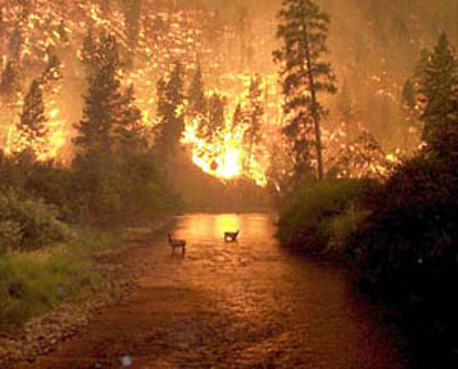Правила поведения в лесу
Сохранность лесов нашей страны во многом зависит от того, насколько бережно мы все к ним относимся. Лесные пожары, свалки мусора в лесах, исчезновение красивоцветущих видов растений, незаконные и разорительные для леса рубки, незаконные постройки в лесах - это все следствие беспечного отношения человека к лесу. Для того чтобы сохранить леса для себя и для будущих поколений жителей России, необходимо соблюдать несколько простых правил.
Находясь в лесу, необходимо соблюдать правила поведения и обращения с огнем.
Будьте предельно осторожны с огнем в лесу. Избегайте разведения огня и курения в лесах с мощным напочвенным покровом из мхов и лишайников и рядом с ними, на торфяниках или поблизости от них, в сухую, жаркую или ветреную погоду. Не оставляйте без присмотра горящий или тлеющий костер, прежде чем покинуть кострище, убедитесь, что зола и угли полностью остыли. Если обнаружите, что от брошенного окурка, спички или костра начала гореть или тлеть лесная подстилка - тщательно затушите ее, залейте водой или засыпьте влажной землей. Причиной более чем 90 % лесных и торфяных пожаров является неосторожное обращение людей с огнем. В ряде случаев природные пожары становятся следствием умышленного поджога, техногенной аварии или катастрофы.
Попадая в лес, туристы и любители отдыха на природе обязаны знать и выполнять требования пожарной безопасности в лесу, бережно относиться к природе и не наносить ей ущерба. Костер для приготовления пищи и обогрева следует располагать на открытой поляне. Место для разведения костра необходимо окольцевать минерализованной (т.е. очищенной до минерального слоя почвы) полосой шириной не менее 0,75 - 1 м и обеспечить первичными средствами пожаротушения (2-3 лопаты, ведра).
Категорически запрещается:
- применять для розжига костра легковоспламеняющиеся и горючие жидкости;
- оставлять без присмотра недогоревший костер;
- использовать пиротехнические изделия и другие материалы со световым эффектом.
После костер должен быть тщательно засыпан землей или залит водой до полного прекращения тления.
В лесу недопустимо:
- бросать в лесу горящие спичи, окурки, тлеющие тряпки;
- разводить костер в ветреную погоду и оставлять его без присмотра;
- пользоваться открытым огнем;
- разводить костер в густых зарослях и хвойном молодняке, на торфяниках, лесосеках, под низкосвисающими кронами деревьев, рядом со складами древесины, торфа, в непосредственной близости от созревших сельскохозяйственных культур, в местах с сухой травой, а также на участках поврежденного леса;
- употреблять на охоте пыжи из легковоспламеняющихся или тлеющих материалов;
- оставлять в лесу самовозгораемый материал – тряпку, ветошь: промасленный или пропитанный горючими веществами (маслом, бензином) обтирочный материал;
- заправлять горючим бак автомашины при работающем двигателе, использовать неисправные машины, курить или пользоваться открытым огнем вблизи машин, заправляемых горючим;
- оставлять бутылки или осколки стекла, которые в солнечную погоду могут сфокусировать солнечный луч и воспламенить сухую растительность;
- выжигать сухую траву на лесных полянах, в садах, под деревьями, в прогалинах, а также стерню на полях и в лесу;
- поджигать камыш.
При обнаружении природного пожара следует немедленно предупредить всех находящихся поблизости людей и постараться покинуть опасную зону. Выходить нужно на дорогу, широкую просеку, опушку леса, к водоему. Двигаться следует перпендикулярно к направлению распространения огня. Если обстоятельства мешают уйти от огня, нужно войти в водоем или остановиться на открытой поляне, накрывшись мокрой одеждой. Дышать лучше воздухом возле земли (он менее задымлен), прикрывая рот и нос марлевой повязкой или мокрой тряпкой.
Обязательно сообщите о месте пожара лесную охрану, администрацию, милицию, спасателям. Единый телефонный номер: 01, с мобильного телефона: 112, 01, 101.
Дознаватель ОНД и ПР по Туруханскому району
УНД и ПР ГУ МЧС России по Красноярскому краю
капитан внутренней службы
Р.А. Шевцов

Правила пожарной безопасности на дачах
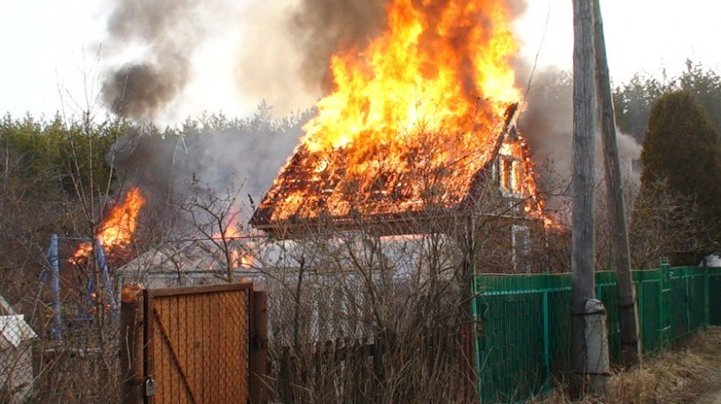Статистика предупреждает: примерно половина возгораний приходится на весенний и осенний периоды, это должны знать в дачных кооперативах и садоводческих товариществах. Прежде всего, надо позаботиться о соблюдении всех строительных норм и правил. Разрывы между домиками должны быть не менее 15 метров. Чаще всего в дачном домике ставят небольшую отопительную печь. Перед началом сезона все отопительные устройства следует тщательно проверить и отремонтировать. Помните: дымоходы и дымовые трубы нужно очищать от сажи через каждые два месяца. Правила пожарной безопасности запрещают переоборудование печей под газовое и жидкое топливо, а также устройство временных печей.
Для приготовления пищи удобнее и безопаснее пользоваться портативными газовыми плитами на баллонах.
На случай пожара или загорания необходимо иметь в удобном и доступном месте первичные средства пожаротушения: бочки с водой, ведро, приставную лестницу, топор и лопату. Как гласит народная мудрость: «Береженого бог бережет».
Для разжигания костров нельзя применять бензин и другие горючие смеси. Не поджигайте камыш, не выжигайте сухую траву под деревьями, на лесных полянах, в садах, на полях. Не бросайте горящие спички, непогашенные. (Выработайте у себя привычку: не бросать использованную спичку, не переломив ее пальцами, ибо, не погасив спичку, ее нельзя сломать).

Уважаемые дачники, соблюдение несложных правил пожарной безопасности сохранит Ваше жилище и имущество, предотвратит гибель людей во время пожара!

На территории садовых участков необходимо:

- соблюдать правила пожарной безопасности, иметь в постоянной готовности средства пожаротушения (бочки с водой, ведра), а также инвентарь для тушения пожара;
- содержать территорию в чистоте и периодически очищать ее от мусора и других горючих материалов;
- содержать в исправном состоянии электрические сети, электробытовые, газовые, керосиновые приборы, печи и соблюдать меры предосторожности при их эксплуатации, не оставлять эти приборы без присмотра и не поручать наблюдение за ними малолетним детям;
- хранить в хозблоках не более 10 литров легковоспламеняющихся и горючих жидкостей в металлической плотно закрывающейся таре;
- пользоваться настенными керосиновыми лампами только с металлическим отражателем, а расстояние от колпака до лампы, от фонаря до потолка должно быть не менее 70 см, а от стены не менее 20 см;
- газовые приборы устанавливать не ближе 20 см от сгораемых предметов и не ближе 15 см от деревянной стены, оштукатуренной или защищенной кровельной сталью, прибитой по двум слоям асбеста, а баллоны емкостью более10л с наружной стороны здания в несгораемом шкафу.

На территории садовых участков запрещается:
- вблизи строений разводить костры, выбрасывать уголь и золу, организовывать свалку горючих отходов;
- курить и пользоваться открытым огнем на чердаках и в местах, где допускается хранение горючих материалов;
- заправлять керосиновые приборы бензином и тракторным керосином;
- при обнаружении запаха газа пользоваться открытым огнем, зажигать спички, курить;
- пользоваться проводкой с поврежденной изоляцией и неисправными электроприборами;
- применять электронагревательные приборы (чайник, плитку, утюг) без несгораемых подставок;
- прокладывать плоские электропровода, оттягивать электролампы с помощью веревок, подвешивать абажуры на электрических проводах;
- применять в электросетях вместо автоматических предохранителей промышленного изготовления самодельные «жучки»;
- применять для розжига легковоспламеняющиеся жидкости;
- топить углем печи, не приспособленные для этой цели;
- применять для топки дрова, не позволяющие по размерам закрыть дверцу печи.
Дознаватель ОНД и ПР по Туруханскому району
УНД и ПР ГУ МЧС России по Красноярскому краю
старший лейтенант внутренней службы
А.А. Говорин
Палы сухой травы
С наступлением весенне-летнего пожароопасного сезона на полях Красноярского края наблюдаются выжигание сухой травяной растительности. Выжигание сухой прошлогодней травы на открытых участках продолжается до начала активного роста молодой зеленой травы.
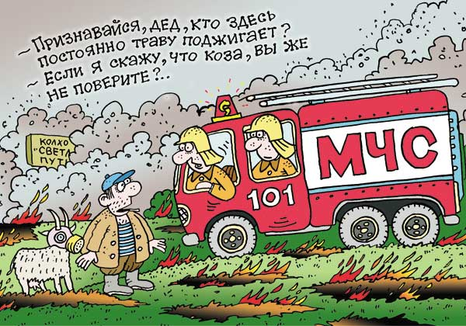Практически все травяные палы происходят по вине человека. Иногда выжигание травы проводится сельскохозяйственными организациями или органами лесного хозяйства умышленно (для очистки сельскохозяйственных земель от нежелательной растительности или остатков). Однако, такие палы очень часто выходят из-под контроля и распространяются на очень большие расстояния, нанося значительный ущерб. Еще одной из причины травяных пожаров становятся хулиганские действия или простая неосторожность. Это может быть оставленный без присмотра костер, брошенный окурок, искра из глушителя мотоцикла или автомобиля и т.д.
Имеет смысл упомянуть и о вреде таких поджогов. Травяные пожары приводят к заметному снижению плодородия почвы. Наносят существенный ущерб, опушкам леса, уничтожая молодую древесную поросль, а так же ущерб биологическому разнообразию многих типов травяных экосистем. Часто такие пожары приводят к повреждению различных хозяйственных построек, домов, сараев, что является одной из причин гибели людей. Не следует забывать и о том, что трава горит, как правило, значительно ближе к границам населенных пунктов, поэтому и воздействие дыма на здоровье людей оказывается значительно более сильным.
В настоящее время единственное, что может как-то снизить количество травяных пожаров и смягчить наносимый ими ущерб это сознательность граждан, а также сельскохозяйственных и лесохозяйственных организаций, и полный отказ от преднамеренного выжигания сухой растительности.
Старший дознаватель ОНД и ПР по Туруханскому району
УНД и ПР ГУ МЧС России по Красноярскому краю
майор внутренней службы
Е.А. Яновский

И помните, что пожар легче предупредить, чем погасить, и что маленькая спичка может обернуться большой бедой!

В случае чрезвычайной ситуации звонить:
- по телефону 112 в Единую дежурно-диспетчерскую службу района;
- по телефону 101 в пожарно-спасательную службу;
- по телефону 102 в полицию;
- по телефону 103 в службу скорой медицинской помощи;
- по телефону 8-391-230-93-20 в службу «Антитеррор».

Выпускается бесплатно.  Тираж 999 экз. | № 4 от  07 мая 2019 года | Выпускается отделом надзорной деятельности и профилактической работы по Туруханскому району УНД и ПР ГУ МЧС России по  Красноярскому краю.  Адрес: Красноярский край,  с. Туруханск ул. Советская, 31, тел. 4-42-55, эл. адрес: ofps17pr@mchskrsk.ru

